PASSWORD CRACKING
RECUPERO DELLE PASSWORD IN CHIARO
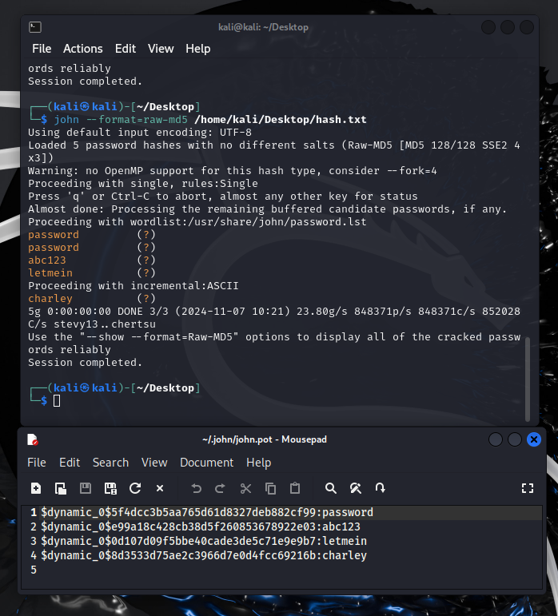

Per svolgere questo esercizio abbiamo estratto dalla query SQL le password hashate tramite il comando “' UNION SELECT user, password FROM users #”, dopodichè abbiamo esportato le password hashate in un file di testo chiamato “hash.txt.
Successivamente abbiamo aperto il portale in Kali Llinux e dopo aver installato il tool “John”, lo abbiamo usato per cercare di decifrare gli hash.
Abbiamo quindi eseguito il comando “john –format=raw-md5” e dopo abbiamo inserito il nome del file dove abbiamo salvato gli hash.
Abbiamo poi confrontato che le password ricavate con “john” fossero corrette rispetto a quelle sul database, quindi abbiamo aperto il file nascosto “john”, all'interno troveremo un'altra cartella chiamata “john.pot”, dove dopo averla aperta potremo trovare gli hash con affianco la password in chiaro corrispondente.

